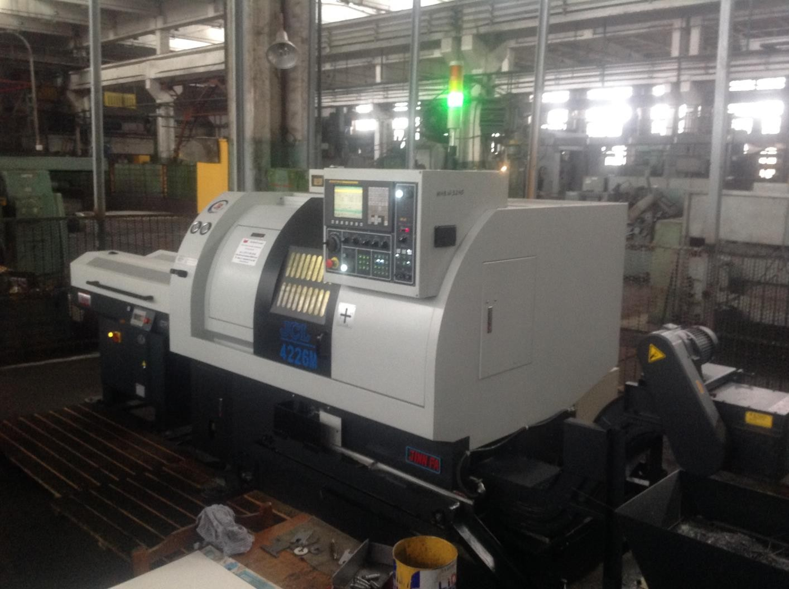

Максимальный диаметр обработки над ста- ниной | 510 мм
Максимальный диаметр обработки | 230 мм
Максимальная длина обработки | 260 мм
Максимальный диаметр прутка | 42 мм
Шпиндель:
Диаметр отверстия в шпинделе | 56 мм
Наружный диаметр посадочного конуса | А2-5
Диаметр стандартного патрона | 8 дюймов
Частота вращения шпинделя | 45-3500 об/мин
Мощность привода шпинделя | 7,5 кВт (15кВт опция)
Система крепления инструментов (револьверная голова)
Количество позиций в револьверной голове VDI30 | 12 шт.
Количество позиций приводных инстру- ментов | 6 шт.
Диаметр посадочного гнезда | VDI 30
Размер державки токарного резца | 20х20 мм
Время индексации револьверной головы | 0,3 сек
Перемещения по осям:
Поперечное перемещение (по оси Х) | 171 мм
Продольное перемещение (по оси Z) | 300 мм
Ускоренная подача Х/Z | 16/20 м/мин

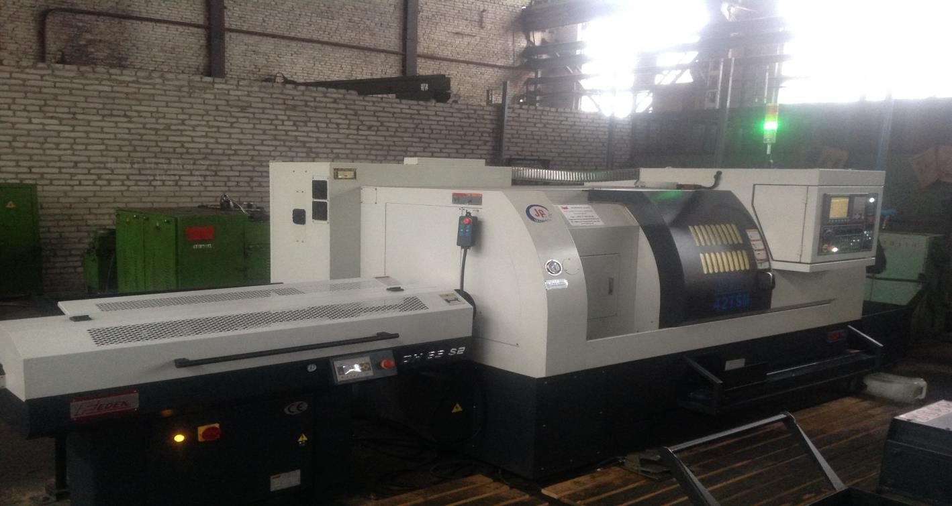

Технические характеристики станка:
Рабочие параметры:
Максимальный диаметр обработки над станиной | 590 мм
Максимальный диаметр обработки в главном шпинделе | 240 мм
Максимальный диаметр обработки в контршпин- деле | 150 мм
Максимальная длина обработки | 235 мм
Максимальная длина детали для улавливателя | 80 мм
Максимальный диаметр прутка в главном шпин- деле | 42 мм
Максимальный диаметр прутка в контршпинделе | 42 мм
Главный шпиндель/контршпиндель
Диаметр отверстия в главном шпинделе | 56 мм
Диаметр отверстия в контршпинделе | 55.5 мм
Диаметр посадочного конуса главного шпинде- ля/контршпинделя | А2-5
Диаметр стандартного патрона | 6 дюймов
Частота вращения шпинделей | 45-3500 об/мин
Мощность привода главного шпинделя | 7,5 кВт
Мощность привода контршпинделя | 5,5 кВт
Система крепления инструментов (револьверная голова)
Количество позиций в револьверной голове VDI30 | 12 шт.
Количество позиций приводных инструментов | 6 шт.
Диаметр посадочного гнезда | VDI 30
Размер державки токарного резца | 20х20 мм
Время индексации револьверной головы | 0,3 сек
Мощность приводного инструмента | 2,2 кВт
Перемещения по осям:
Поперечное перемещение (по оси Х1) | 135 мм
Продольное перемещение (по оси Z1,Z2) | 280/310 мм
Ускоренная подача Х1/Z1/Z2 | 16/20/16 м/мин
Гидравлика, система СОЖ, потребляемая мощность
Мощность двигателя системы гидравлики | 2,0 кВт
Объем бака СОЖ | 140 литров (85%)
Общая потребляемая мощность | 30,0 кВт
Габаритные размеры и вес:
Габаритные размеры | 2 695x1 810x1 950 мм
Вес | 4 230 кг

